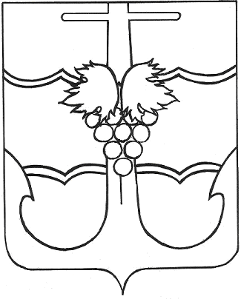

СОВЕТ МУНИЦИПАЛЬНОГО ОБРАЗОВАНИЯ
ТЕМРЮКСКИЙ МУНИЦИПАЛЬНЫЙ РАЙОН
КРАСНОДАРСКОГО КРАЯ

РЕШЕНИЕ № ____

________ сессия VII созыва

«____» ______ 2026 года г. Темрюк

О внесении изменений в решение LXV сессии Совета муниципального образования Темрюкский район VII созыва от 23 июля 2024 г. № 659 «Об оплате труда и денежном содержании лиц, замещающих муниципальные должности и должности муниципальной службы в органах местного самоуправления муниципального образования Темрюкский муниципальный район Краснодарского края»

В соответствии с Трудовым кодексом Российской Федерации от 30 декабря 2001 г. № 197-ФЗ, Положением о муниципальных правовых актах муниципального образования Темрюкский район, утвержденным решением XLIX сессии Совета муниципального образования Темрюкский район V созыва от 22 марта 2013 г. № 498, Совет муниципального образования Темрюкский муниципальный район Краснодарского края р е ш и л:
- Внести в решение LXV сессии Совета муниципального образования Темрюкский район VII созыва от 23 июля 2024 г. № 659 «Об оплате труда и денежном содержании лиц, замещающих муниципальные должности и должности муниципальной службы в органах местного самоуправления муниципального образования Темрюкский муниципальный район Краснодарского края» следующие изменения:
- в разделе 4 приложения 2:
пункты 4.5, 4.8 и 4.9 исключить;
пункт 4.7 изложить в следующей редакции:
«4.7. Размер премии для муниципальных служащих органов местного самоуправления может быть изменен в пределах размера премии по итогам работы за месяц в связи с наличием дисциплинарных взысканий.
Премия по итогам работы за месяц начисляется частично за тот расчетный период, в котором к муниципальному служащему было применено соответствующее дисциплинарное взыскание, при этом снижение премии не может приводить к уменьшению размера месячной заработной платы более чем на 20 процентов.
Премия по итогам работы за месяц снижается при наличии дисциплинарного взыскания:
замечания – на 20 процентов;
выговора – на 25 процентов.»;
- Решение «О внесении изменений в решение LXV сессии Совета муниципального образования Темрюкский район VII созыва от 23 июля 2024 г. № 659 «Об оплате труда и денежном содержании лиц, замещающих муниципальные должности и должности муниципальной службы в органах местного самоуправления муниципального образования Темрюкский муниципальный район Краснодарского края» официально опубликовать на официальном сайте в информационно-телекоммуникационной сети «Интернет» temryuk.ru.
- Контроль за исполнением данного решения возложить на заместителя главы муниципального образования Темрюкский муниципальный район Краснодарского края Черную Л.Е. и постоянную комиссию Совета муниципального образования Темрюкский муниципальный район Краснодарского края по вопросам местного самоуправления, охране прав и свобод граждан (Оболонский С.Н.).
4. Решение вступает в силу после его официального обнародования путем официального опубликования.
Глава муниципального образования  Темрюкский муниципальный район  Краснодарского края  ________________Ф.В. Бабенков  «__» ____________ 2026 г. |  | Председатель Совета  муниципального образования  Темрюкский муниципальный район Краснодарского края  ____________С.И. Чмулева  «__» ____________ 2026 г.

